Warszawa, 23 września 2022 r.
WOJEWODA MAZOWIECKI
WPS-II.431.1.22.2022.MU
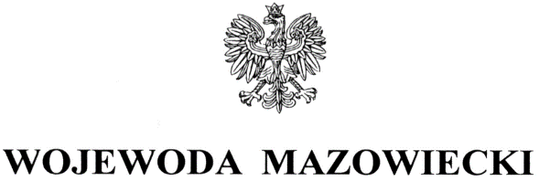
Pani
Agnieszka Klimczewska
Dyrektor
Domu Pomocy Społecznej
w Karolinowie
Karolinowo 38
09 – 120 Nowe Miasto
ZALECENIA POKONTROLNE
Na podstawie art. 127 ust. 1 w związku z art. 22 pkt 8 ustawy z dnia 12 marca 2004 r. o pomocy społecznej (Dz. U. z 2021 r. poz. 2268, ze zm.) oraz rozporządzenia Ministra Rodziny i Polityki Społecznej z dnia 9 grudnia 2020 r. w sprawie nadzoru i kontroli w pomocy społecznej (Dz.U. z 2020 poz. 2285) zespół inspektorów Wydziału Polityki Społecznej Mazowieckiego Urzędu Wojewódzkiego w Warszawie w dniach od 26 kwietnia do 26 maja 2022 r. (kontrola prowadzona była na terenie Domu w dniach 26, 28 i 29 kwietnia 2022 r.) przeprowadził kontrolę kompleksową w kierowanym przez Panią Domu Pomocy Społecznej
w Karolinowie, Karolinowo 38; 09 – 120 Nowe Miasto.
Zakres kontroli obejmował jakość usług świadczonych przez dom pomocy społecznej, stan, struktura i zgodność zatrudnienia pracowników domu pomocy społecznej z wymaganymi kwalifikacjami oraz przestrzeganie praw mieszkańców domu pomocy społecznej. Kontrolą objęto okres od 1 stycznia 2021 r. do dnia kontroli.
Przedstawiona w protokole kontroli kompleksowej, podpisanym bez zastrzeżeń przez Panią w dniu 13 września 2022 r., ocena dotycząca funkcjonowania Domu Pomocy Społecznej
w Karolinowie była pozytywna. Wobec powyższego odstąpiono od wydania zaleceń pokontrolnych.
z up. WOJEWODY MAZOWIECKIEGO
Kinga Jura
Zastępca Dyrektora
Wydziału Polityki Społecznej
Do wiadomości:
- Pani Elżbieta Wiśniewska
Starosta Płoński
ul. Płocka 39; 09 – 100 Płońsk.

